## Aula 1 - Processos de Transferência de Calor

Condução

É a transmissão de energia de entre moléculas que compõe um sistema.

*Exemplo: Ao esquentar uma barra de metal em uma das pontas, a barra esquenta gradativamente até aquecer o outro extremo.*

Convecção

Ocorre com o fluxo de mudança de densidade pela temperatura.

Quando em um mesmo sistema temos densidades diferentes, a região mais quente é menos densa e tende a subir enquanto que a região mais fria é mais densa e tende a descer. Essa movimentação gera o que chamamos de corrente de convecção.

*Ex: Esquentar um líquido em uma panela, refrigeração da geladeira.*

Irradiação

Transfere energia através de ondas eletromagnéticas. É o único meio que não precisa de um meio material para se propagar.

*Ex: raios do sol, microondas.*

## Aula 2 - Condução - Equação de Fourier

Em regime estacionário ou permanente, isto é, quando um corpo está em contato térmico em suas extremidades, com dois meios em temperaturas diferentes e constantes, o calor flui espontaneamente da extremidade “quente”, maior temperatura, para extremidade “fria”, menor temperatura, com fluxo de calor constante, representado pela letra grega φ.

Exemplo:  
Na figura abaixo, colocamos uma barra condutora em contato térmico em suas extremidades, com vapor de água a 100° C e gelo mais água a 0°C. Para garantir que não haverá perda de energia térmica para o meio externo cobrimos a barra com lã de vidro (isolante térmico).

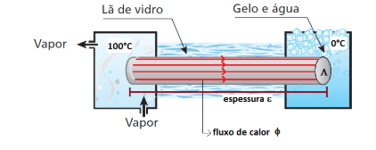

As linhas em vermelho representam o fluxo de calor (corrente térmica) ou potência, o seu cálculo, de forma geral, é dado por:

* 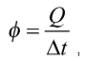lembre-se que esse valor é constante no regime estacionário. Unidade (cal/s, J/s = W, cal/min, J/min, ...)
* *Q*, representa a quantidade de calor conduzida (cal, J)
*  representa o intervalo de tempo (s, min, h)

O fluxo de calor também pode ser calculado utilizando a Equação de Fourier, no entanto, para utilizá-la é necessário conhecer os fatores que a influenciam:

Material – Existem materiais que conduzem muito bem o calor, chamados de CONDUTORES, como por exemplo os metais, e materiais maus condutores, ISOLANTES térmicos, por exemplo: lã de vidro, madeira, ar, cortiça, tijolo, etc. A grandeza que avalia a condução do material é o coeficiente de condutibilidade térmica K (cal/s.cm.°C; J/s.m.°C).

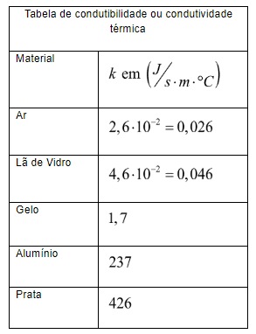

* Área transversal do corpo A (mm², cm², m²), quanto maior (menor) for a área, maior (menor) o fluxo de calor φ é conduzida;
* Diferença de temperatura ΔT (°C, °F, K) entre os meios, quanto maior (menor), maior (menos) é o fluxo de calor φ;
* Espessura ε (mm, cm, m) entre as faces – quanto maior (menor) a distância entre as extremidades do corpo menor (maior) é o fluxo de calor.

Fourier estabeleceu, de forma empírica, que após atingir o regime estacionário, o fluxo de calor pode ser calculado, pela seguinte equação:

Equação de Fourier